La composition d’une roche
Expériences 2.1
Science

Présenter à :
Daniel Blais

Par :
Keyra Dubois et Thomas Paré

ESV
7 octobre 2016

But : Identifier la biotite dans de la granite broyé

Hypothèse : Je suppose que la biotite est rose

Matériel :
Microscope (ipod)
Granite rose broyé
En minéraux rose, blanc et noir

Manipulation : On va analyser du granite rose broyé et du granite non broyé.

Résultats
La composition d’une roche
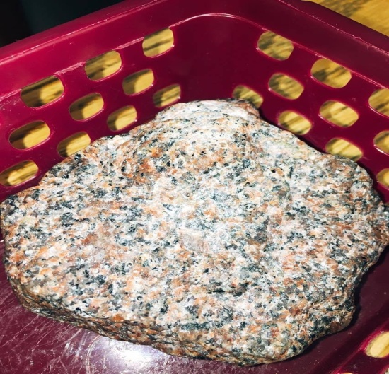
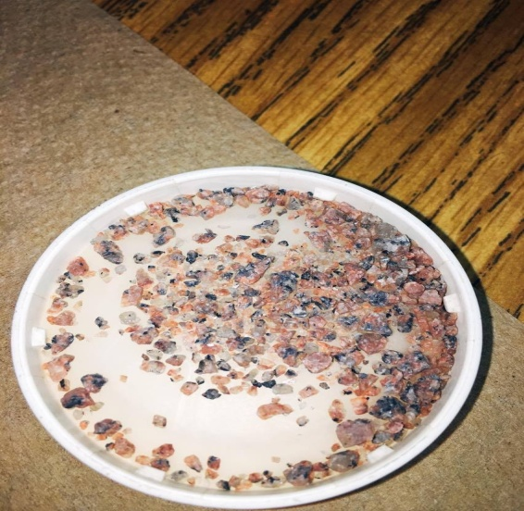
Photo :1 Photo :2

Discussion : D’après mes résultats, l’inconnu biotite a comme résultats, N ce qui signifie que l’inconnu est donc, Noir.

Conclusion : Mon hypothèse est fausse puisque la biotite est noir.

